管理体系审核记录表
过程与活动、  抽样计划 | 涉及  条款 | 受审核部门：安装部（含临时场所）， 主管领导：刘建军， 陪同人员：李金明 | 判定
 |  | 审核员：文平， 审核时间：2022年8月2日
审核条款：
OHSMS：5.3组织的角色、职责和权限；6.1.2危险源辨识和职业安全风险评价；6.2目标及其实现的策划；7.4信息和沟通；8.1运行策划和控制；8.2应急准备和响应；

组织的角色、职责和权限 | 5.3 | 查管理手册，安装部的岗位职责和权限如下：  1、负责对电梯安装、维修、改造工作。  2、对电梯安装、维修、改造施工进度、工程质量及技术、工艺文件组织实施并对执行情况进行监督、检查；负责施工过程中关键工序的识别和监控。  3、负责工艺纪律的执行。  4、负责安装、维修、改造工程投标资料、工程竣工资料的收集、整理归档。  5、负责编制定期保养计划，对保养的电梯认真填写保养记录、工作联络函、售后服务表、质量反馈表等质量记录。  6、负责保养电梯的自检并认真填写自检报告，负责保养电梯的年检工作。  7、负责对相关方就环境控制和安全预防施加影响  询问安装部负责人朱武全对部门职责回答基本清楚。 | 符合
目标及其实现的策划 | O6.2 | 查安装部的安全目标为：完成情况统计  1）火灾发生为0； 零  2）安全、消防责任事故为0； 零  查：2022年1-7月安装部目标完成情况：均能达到要求。  查，公司编制了环境安全目标指标管理实施方案：制定、执行程序或作业文件；加强监测和测量；培训与教育；应急响应。 | 符合
危险源识别、评价与控制措施 | O6.1.2 | 查，安装部经过辨识与评审形成了《危险源辨识、风险评价和风险控制程序》运用LEC法识别出人身意外伤害、火灾伤害、安全、消防责任事故等潜在伤害等危险源。  采用的是LEC、过程分析法识别。  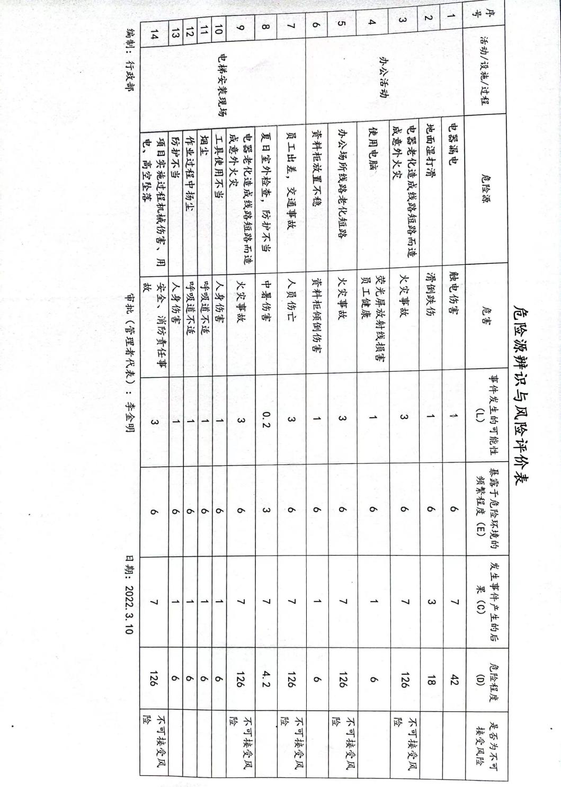  打分法确定不可接受风险：火灾伤害、交通事故、安全、消防责任事故等。  危险源辨识基本充分、风险等级评价基本合理。  查，风险控制措施有：  安全知识、消防知识宣传、教育及培训；  特种作业人员如电工作业人员须持证上岗；  重点和关键岗位须制定安全操作规程；  张贴安全、防护标志、消防疏散图；  定期安全检查等。  危险源识别基本充分，控制措施需要完善。 | 符合
沟通 | O7.4 | ---《信息交流、沟通与协商控制程序》规定了公司内外信息交流、协商的对象、方式、记录等。  对部门之间有需要交流的有关安全健康管理信息，在公司内部利用部门会议、宣传栏进行安全管理方针及目标、指标、管理方案及环保法律法规等内容的宣传、沟通。  外部，对顾客等相关方进行了管理方针、产品使用环保要求的沟通，主要通过网络、交流及产品说明书、合同等方式进行，并达成一致性意见实施有效控制。  查见内部交流主要通过直接面谈、会议、文件、培训方式，外部交流主要通过电话、信函方式。  查见：部门内部会议记录表，沟通信息包括：  - 告知员工：管理者代表是李金明及职业健康安全事务代表盛明炜  2）告知员工：职业健康安全管理体系建立的依据、标准和意义；  3）组织员工学习：与安全健康管理有关的法律法规，包括《工伤保险条例》、《劳动防护用品监督管理规定》等关于员工权益、保险等内容；  4）将劳动保护要求、安全、节能环保要求和意义作为新员工岗前培训内容。  审核时未发现有相关方投诉和环境安全违规情况发生。 | 符合
运行策划和控制 | O8.1 | 查，安装部实施以下环境安全管理制度：《职业健康安全运行控制程序》、《固体废弃物管理制度》  《消防安全管理制度》、《特种设备安全生产制度》《安全教育制度》《安装、维修保养/改造工序安全操作规程》《应急准备和响应控制程序》、《火灾、触电和意外伤害应急预案》等。  据介绍，公司产品服务流程为：  电梯安装：安全交底→技术交底→开箱检查→安装（机房设备安装、拼装轿厢、限速器安装）→中期检验→安装（导轨安装、层门安装）→快车调式→验收移交。  服务执行标准：TSG Z0004-2007《特种设备制造、安装、改造、维修质量保证体系基本要求》以及TSG Z0005-2007《特种设备制造、安装、改造、维修许可鉴定评审细则》等。  查《重大危险源清单》，不可接受危险源：  1）人身意外伤害；2）火灾伤害；3）安全、消防责任事故；  查看，公司制订的《危险源辨识、风险评价和风险控制程序》《应急预案》相应的安全管理制度及管理方案，对不可接受风险源进行管控。  查《消防设备清单》《职业健康安全运行检查记录》《消防器材点检表》《应急演习记录》等，对火灾应急设施、安防设施运行情况等进行了检查维护。  如：查，项目名称：中粮祥云赋电梯安装服务现场，地点：两江新区水土镇现场查看。  职业健康安全管理：  1、人身意外伤害：  现场查看，公司规定了电梯安装的管理要求，所有设备定期进行维护，进入工作区域员工佩戴安全帽、安全带、手套等安全防护措施。同时对操作过程进行安全检查，发现问题及时进行处理。  现场查看，该项目范围内的设备、设施完好，设置规范，人员防护设施佩戴符合要求。服务现场有防护栏等防护措施和警告标识；  在项目现场，按规定每周应对操作工进行安全教育培训，现场不能提供近期的培训记录。不符合GB/T45001-2020标准8.1.1条款：“为了满足职业健康安全管理体系要求和实施第6章所确定的措施，组织应策划、实施、控制和保持所需的过程，通过：c）保持和保留必要的文件化信息，以确信过程已按策划得到实施；”的要求。  2、杜绝火灾，安全、消防责任事故火灾管理；  查，公司成立安委会，制定了《安全教育制度》《安装、维修保养/改造工序安全操作规程》  如，规定在井道脚手架上从事电焊、气焊时应首先清除回丝、油类、化纤、塑料等易燃爆物品，应避开电线。操作时必须派人警戒，应配备防火、灭火器材。乙炔发生器、氧气瓶均应安全放置。严禁非焊工乱拿、乱用、乱抛。换焊条要带皮手套，以防触电。工作完毕，严格检查现场，杜绝一切火种制定安全操作方法和管理要求。  查关键岗位人员持证，提供有焊工、电工作业人员证照，证照均在有效期，见附件。  在作业现场查看作业人员佩戴安全帽、安全带在施工现场配置有灭火器材，管理措施符合要求。  3、查疫情期间控制措施:公司内部定期对办公区域喷洒消毒水消毒。安装部人员外出办事或服务时严格按客户要求进行防控（如需提供核酸检测证明、佩戴口罩和测量体温等）。  4、交通事故（车辆伤害）风险管理：  现场了解：公司制订了防止车辆伤害管理规定、应急管理规定。  - 制定安全生产管理制度，要求上下班和开车跑业务及客户服务途中要注意安全驾驶；  - 对驾驶人员做好管理制度的培训，要求不酒后驾车，不开赌气车，不无证驾驶；  3）遵守交通规则、道路安全法。  4）不乘坐或租用无资质车辆办事。  5、急救应对  --电梯安装现场配备有创口贴、消暑、止痛及纱布等急救用品，并对其数量、保质期等予以跟进管控。  6、对相关方施加影响  安装部对进入电梯安装场所内的供方送货员、业主，视情况由受访人提醒、签定安全协议等方式，告知相关遵守相应的运行准则，以防止外来人员受到人身伤害或职业健康安危害。 | N
应急准备和响应 | O8.2 | 查见：《应急准备和响应控制程序》、《火灾事故应急预案》、《触电事故应急预案》等。  查见：消防演练实况记录：安装部相关人员参加了2022年5月28日公司由行政部组织的火灾消防演练。  查，能提供以上演练记录及演练效果评估报告。通过演练，公司员工的安全逃生意识有明显的改善和较大提高。使员工掌握了安全逃生的方式和路径，员工能按预案执行和获救等。  另：安装部人员参加了2022年5月29日进行了触电事故演练  应急准备：在公司办公区域和电梯安装现场，配置灭火器、消防栓。  查，能提供以上演练记录及演练效果评估报告。通过本次演练，相关部门及人员熟悉了事故发生后的联络、处理流程和紧急救援方法。《触电事故应急预案》在演练中也起到了指导行动的相关证实。  查应急准备：在公司办公区域和电梯安装现场，配置灭火器、消防栓。 | 符合

说明：不符合标注N

管理体系审核记录表
过程与活动、  抽样计划 | 涉及  条款 | 受审核部门：技术部， 主管领导：张利锋， 陪同人员：冉琴 | 判定
 |  | 审核员：冉景洲， 审核时间：2022年8月2日下午
审核条款：
OHSMS：5.3组织的角色、职责和权限；6.1.2危险源辨识和职业安全风险评价；6.2目标及其实现的策划；7.4信息和沟通；8.1运行策划和控制；8.2应急准备和响应；

组织的角色、职责和权限 | O5.3； | 查，技术部的岗位职责和权限如下：  1、 制定和完善公司电梯安装、维修、改造技术标准、产品检验标准、作业标准，并提供技术指导。  2、 组织公司认真做好各类产品质检工作，建立保存各类质量记录；  3、 审批产品检测报告，主持对不合格品评审；  4、 组织公司质量策划工作；  5、对测量和监控设备实施控制，负责其检定工作；  6、 负责本部门环境因数控制和安全预防工作。  7、负责电梯安装、改造、维修施工工程过程的策划；  8、负责编制电梯改造、维修施工方案并实施；负责组织电梯改造、维修施工方案的评审、监督、检查控制和自检。  9、负责电梯改造、维修图纸会审、技术交底，对电梯改造、维修全面负责，完成电梯改造、维修资料的收集。  技术部负责人对部门职责清楚。 | 符合
目标及其实现的策划 | O6.2 | 查技术部的安全目标为： 考核情况（2022年1月-2022年7月、考核频次：月/次）  1）火灾事故为零； 实测：未发生火灾事故  2）安全、消防责任事故0； 实测：安全、消防责任事故  查：2022年1月-2022年7月技术部目标完成情况：均能达到要求。  查，公司编制了安全目标管理实施方案：制定、执行程序或作业文件；加强监测和测量；培训与教育；应急响应。 | 符合
危险源辨识和职业安全风险评价 | O6.1.2 | 查，技术部经过辨识与评审形成了《危险源辨识、风险评价和控制措施的控制程序》共识别出：办公活动、电梯安装修理现场、出差引发的人身伤害；员工吸烟、使用明火、违反相关消防制度、现场违章作业点起火；办公活动、电梯安装修理现场、出差引发的安全、消防责任事故等危险源。  采用的是经验判断法、过程分析法识别。  打分法确定不可接受风险：1）人身意外伤害；2）火灾伤害；3）安全、消防责任事故。  危险源辨识基本充分、风险等级评价基本合理。  查，风险控制措施有：  安全知识、消防知识宣传、教育及培训；  特种作业人员如电工须持证上岗；  重点和关键岗位须制定安全操作规程；  张贴安全、防护标志、消防疏散图；  定期安全检查等。  危险源识别基本充分，控制措施需要完善。 | 符合
信息沟通 | O7.4 | ---《信息交流、沟通与协商控制程序》规定了公司内外信息交流、协商的对象、方式、记录等。  对部门之间有需要交流的有关安全健康管理信息，在公司内部利用部门会议、宣传栏进行安全管理方针及目标、指标、管理方案及环保法律法规等内容的宣传、沟通。  外部，对顾客等相关方进行了管理方针、产品使用环保要求的沟通，主要通过网络、交流及产品说明书、合同等方式进行，并达成一致性意见实施有效控制。  查见内部交流主要通过直接面谈、会议、文件、培训方式，外部交流主要通过电话、信函方式。  查见：部门内部会议记录表，沟通信息包括：  - 告知员工：管理者代表是李金明及职业健康安全事务代表盛明炜  2）告知员工：职业健康安全管理体系建立的依据、标准和意义；  3）组织员工学习：与安全健康管理有关的法律法规，包括《工伤保险条例》、《劳动防护用品监督管理规定》等关于员工权益、保险等内容；  4）将劳动保护要求、安全、节能环保要求和意义作为新员工岗前培训内容。  审核时未发现有相关方投诉和环境安全违规情况发生。
运行策划和控制 | O8.1 | 查，技术部实施以下安全管理制度：《运行控制程序》、《消防安全管理制度》、《车间用电安全管理规定》、《公司劳动安全管理办法》、《消防器材管理规定程序》、《火灾、车辆伤害等应急救援预案》、《劳动防护用品管理制度》等。  据介绍，公司产品服务流程为：  电梯安装：安全交底→技术交底→开箱检查→安装（机房设备安装、拼装轿厢、限速器安装）→中期检验→安装（导轨安装、层门安装）→快车调式→验收移交。  现场查看，公司经营正常，服务范围在认证范围内。  技术部的主要危险源为：1）人身意外伤害；2）火灾伤害；3）安全、消防责任事故。  技术部制订了相关的危险源防护、管理措施：  1、火灾、触电风险管理：  查看，公司规定了安全供电的管理要求，所有电气设备定期进行维护，公司定期对线路、用电设备等进行安全检查，发现问题及时进行处理。同时公司对电梯安装过程的用电安全管理进行了培训，特殊工种焊工、电工作业人员都是持证上岗，见附件。  查，技术部员工定期参加公司行政部的消防、应急、逃生培训和演习。  2、查见，公司提供电梯安装安全操作规程等，对安装、调试过程等操作不当的安全管理能进行有效的规避；现场不得吸烟和动火作业。  查，技术部员工定期参加操作规程的培训,并进行了安全教育，提供培训签到表和培训记录及考试记录。  3、查疫情期间控制措施:公司内部定期对办公区域喷洒消毒水消毒。技术部人员外出办事或服务时严格按客户要求进行防控（如需提供核酸检测证明、佩戴口罩和测量体温等）。  4、急救应对  --技术部办公室及服务现场配备有创口贴、消暑、止痛及纱布等急救用品，并对其数量、保质期等予以跟进管控。  5、对相关方施加影响  对进入场所内的供方送货员、业主，视情况由受访人提醒、签定安全协议等方式，告知相关遵守相应的运行准则，以防止外来人员受到人身伤害或职业健康安危害。  现场查看电梯安装实施情况：  项目名称：中粮祥云赋电梯安装项目  项目地址：两江新区水土镇  技术部在电梯安装现场人员手套、安全帽等防护用品正确穿戴。
应急准备和响应 | O8.2 | 查见：《应急准备与响应控制程序》、《火灾事故应急预案》等。  查见：消防演练实况记录：技术部相关人员参加了2022年5月28日进行了火灾事故应急预案现场演练  查，现场对应，部门员工的安全逃生意识有明显的改善和较大提高。使员工掌握了安全逃生的方式和路径。同时使员工掌握了灭火器材的使用。  查应急准备：办公区域按规定配置有消防器材。 | 符合
说明：不符合标注N

